Самая маленькая книга в мире

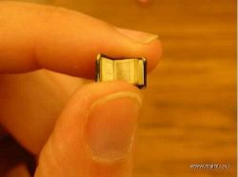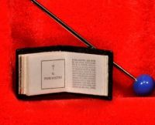

Специалисты из нанолаборатории Университета Симон Фразер (Simon Fraser University) создали самую маленькую в мире книгу. Для того, чтобы что-нибудь в ней прочитать, придется воспользоваться электронным микроскопом с увеличением в 8 тысяч раз.. Ведь размеры этого миниатюрной книжки составляют всего 0,07х0,1 мм. Издание "Teeny Ted from Turnip Town" тоньше, чем занесенные в Книгу рекордов Гиннеса две другие книги: Новый Завет, созданный в Массачусетском технологическом институте в 2001 году, (5х5 мм) и "Хамелеон" Чехова (0,9х0,9 мм), изданный Палкович в 2002 году.

Выпуск самой маленькой книги был инициирован издателем Робертом Чаплином при помощи ученых из университета Ли Янг и Карена Каванагх.
Книга сделана из 30 микротабличек, которые используются вместо бумаги, а сфокусированный пучок лучей ионов гелия (диаметром 7 нанометров) - использовался вместо чернил. Само собою в книге имеется содержание. Её название — "Teeny Ted from Turnip Town". Это сказка для детей про подростка Тэда. Автором книги является Малькольм Дуглас Чаплин, а мысль сделать такую нанокнижку принадлежит издателю Роберту Чаплину, брату автора.
Газета Vancouver Sun оценивает книжку в $ 20 тысяч.

